Practica de Programación 1

Manual Técnico

Contenido:

1. Introducción…………………………..

Introducción……………………………....1

Objetivos………………………………….2

1. Proceso…………………………………

Requisitos del sistema…………….........3

Herramientas utilizadas…………………3

Diagramas de objetos……………………3

Diagramas de clases……………………4

Diseño de práctica de programación….5

Introducción:

Las grandes empresas en tecnología han buscado crear ecosistemas en los cuales todos sus dispositivos puedan interconectarse y brindar a sus usuarios una experiencia nunca antes vista; con estos ecosistemas podemos recibir llamadas a través de nuestras computadoras, copiar y pegar texto de una Tablet a una laptop o viceversa, tomar fotografías desde un Smartphone y utilizarla de forma inmediata en una laptop o en una Tablet, responder llamadas telefónicas desde un Smartwatch y muchas cosas más.

Objetivo:

El objetivo de la presente práctica es crear un programa que simule uno de estos ecosistemas en los cuales sea posible interconectar distintos dispositivos, ya sea conectar dos dispositivos, tres, cuatro o todos los dispositivos.

Procesos:

Procesos de entrada/salida.

Requisitos del sistema:

De hardware y Software

Herramientas Utilizadas para el desarrollo:

Java

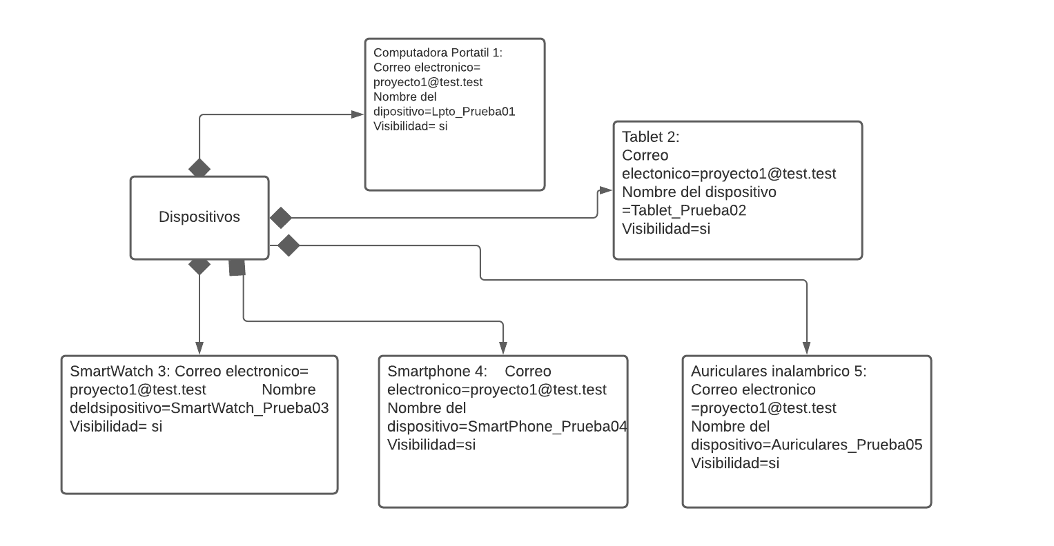Diagrama de objeto

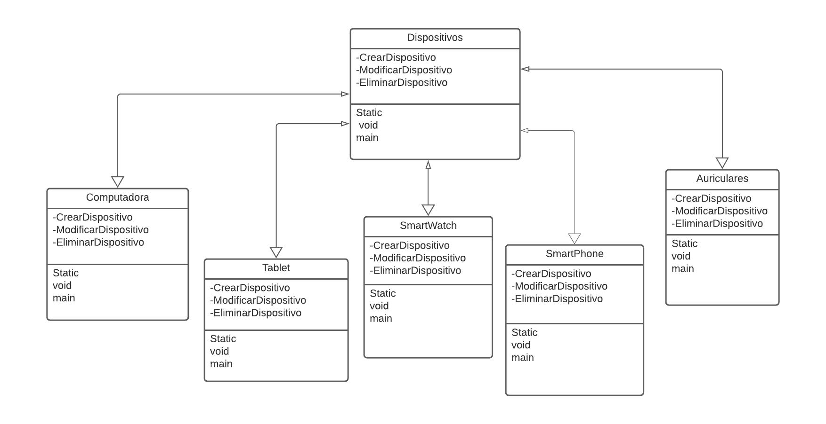Diagrama de clase

Diseño de Practica de Programación: